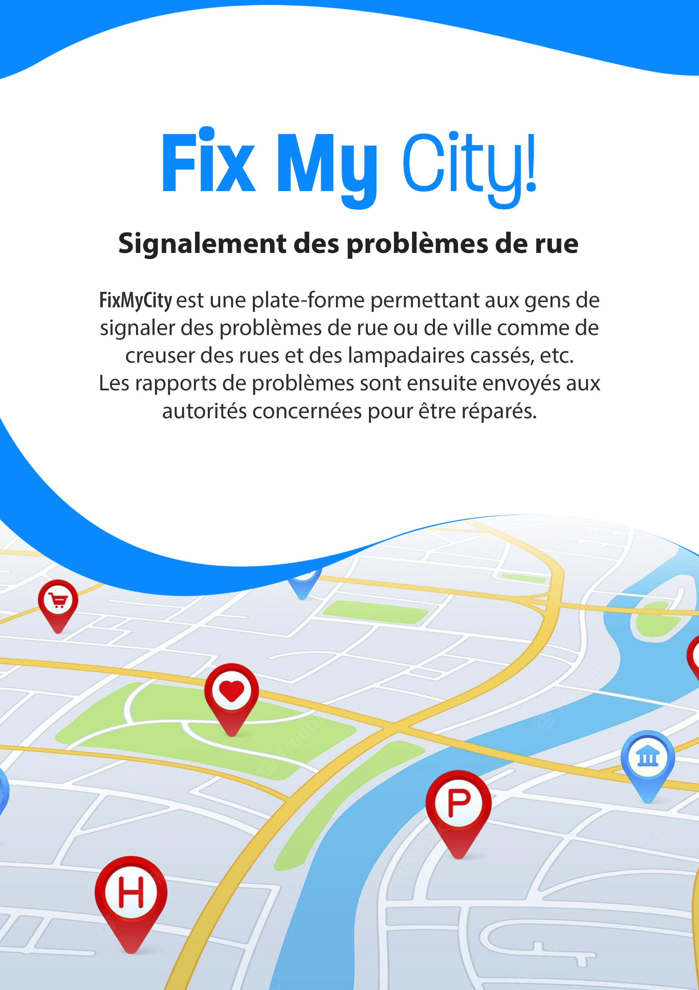

Nom de l’entreprise : **FixMyCity**

Nom du projet : **FixMyCity**

Personne à contacter dans l’entreprise**: Abdelaziz Bardich**

Adresse : **Youcode Youssoufia**

Tel : **+212 (0) 60 37 68 705**

Email : **abdelazizbardich@gmail.com**

SOMMAIRE

1. **Présentation du projet** ……………………………………………………………………………..3

A.1. Les objectifs …………………………………………………………………………………………. 3  
A.2. Les cibles ……………………………………………………………………………………………… 3  
A.3. Périmètre du projet ……………………………………………………………………………….. 3

1. **Structure du plate-forme** …………………………………………………………………………. 3

B.1. Pour les site web ……………………………………………………………………………………. 3

B.2. Pour la Zone d'administration ………………………………………………………………… 3

B.3. Pour la zone de la province …………………………………………………………………….. 3

1. **Les contraintes techniques** ……………………………………………………………………… 4
2. PRESENTATION DU PROJET

* Date de création : -- -- ----
* Activité principale :

Ce projet ce forme d’une plate-forme digital permettant aux gens de signaler des problèmes de rue ou de ville comme de creuser des rues et des lampadaires cassés, etc. Les rapports de problèmes sont ensuite envoyés aux autorités concernées pour être réparés.

1. Les objectifs :

L’objectif est d'aider à réparer les problèmes d'infrastructures dans cette ville.

1. Les cibles :

Ce projet s'adresse à la province et à la population de Youssoufia.

1. **Périmètre du projet**

- Le projet doit être une plateforme numérique web et un site web

- Le site Web devrait avoir une page d'accueil avec une liste des rapports publics.

- La plate-forme doit avoir une zone d'administration, une zone pour la province et une zone utilisateur

- Chaque acteur doit avoir sa propre zone d'authentification et ses propres identifiants de connexion.

- Seul l'utilisateur peut s'inscrire pour un nouveau compte

- Le compte de province ne peut être créé que par l'administrateur

- L'utilisateur peut rapporter un problème ou vérifier tous les rapports existants

- Une province peut accéder à la liste de tous les problèmes signalés et contrôler l'état de chaque signalement (résolu ou en cours)

- Tous les signalements de problèmes doivent être présentés sur un plan de la ville

1. Structure du plate-forme :

La plate-forme doit porter les pages suivantes :

* 1. Pour les site web :
* Une page d’accueil
* Une page d’à-propos
* Une page de contact
* Une page de connexion et inscription pour les utilisateurs
  1. Pour la Zone d'administration :
* Pages du CRUD des provinces
* Pages CRUD de la liste des problèmes
* Pages pour gérer les utilisateur (Bloquer, Activer)
* Page pour gérer les signalements de problèmes (accepté, supprimer)
  1. Pour la zone de la province :
* Pages pour gérer les signalements de problèmes (Résolut, en progrès)
* Page pour accéder à la List de signalements existant
* Page pour signaler un problème

1. Les contraintes techniques
   * + La plate-forme doit être héberger sur un VPS
     + La plate-forme doit être flexible a la maintenance
     + La plate-forme doit être développer en Java pour back-end et Angular pour front-end